

UNIVERSIDAD POLITECNICA DE QUERETARO

DESARROLLO DE APLICACIONES MOVILES

PROFESOR:

ALUMNO:

***Curso de JavaScript para principiantes***

***¿Qué es JavaScript?***

JavaScript es un lenguaje de programación que funciona desde el navegador. Fue creado en 1995 por Netscape para que los desarrolladores pudieran realizar más funcionalidades. Netscape dejo JavaScript como código abierto para que las empresas lo utilizaran, esto hizo que se quedara como un lenguaje estándar en los navegadores para agregar interactividad en la web.

***¿Para qué se usa?***

Además de agregar interactividad, se pueden crear aplicaciones web. Las aplicaciones web son interfases que se ejecutan dentro de un navegador y no necesitan instalar softwares en tu dispositivo.

Algunos de sus usos en el navegador incluyendo lo anterior son los siguientes:

* Colocar contenido en HTML
* Crear sitios web responsivos
* Detectar usuarios en los sistemas web
* Manejo de cookies
* Crear formularios
* Crear animaciones
* Crear apps web funcionales en el navegador

**Herramientas necesarias para JavaScript**

* Buscador Web (Puede ser cualquiera)

1. Chrome
2. Firefox

* Editor de Texto

1. Atom
2. Sublime Text
3. Visual

**Realizar Hola Mundo en la consola (Ejemplo):**

1. **Abre tu navegador y tu editor de texto (En mi caso Visual Studio y Chrome)**
2. **Crea una carpeta con el nombre javascript-curso en la ubicación que deseas, en este caso será en mi repositorio de GitHub**

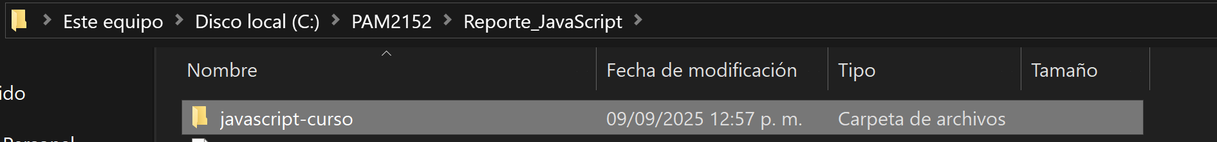

1. **Abre tu carpeta en tu editor de texto**

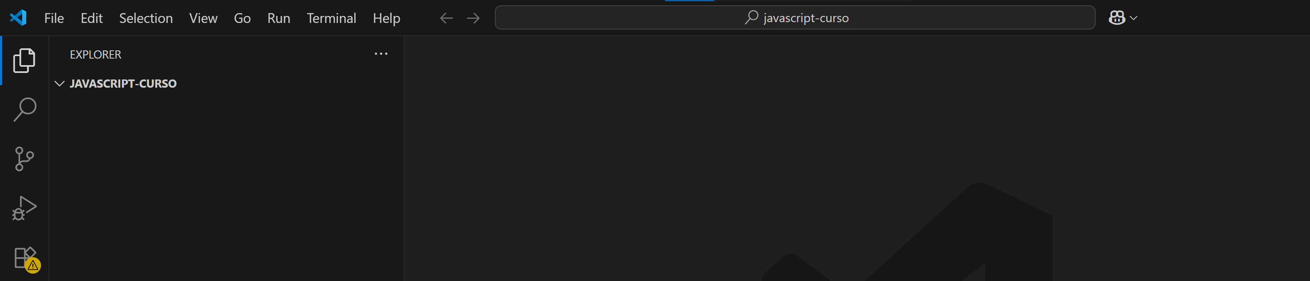

1. **En tu navegador, escribe el siguiente texto para crear una ventana en blanco: about: blank.**

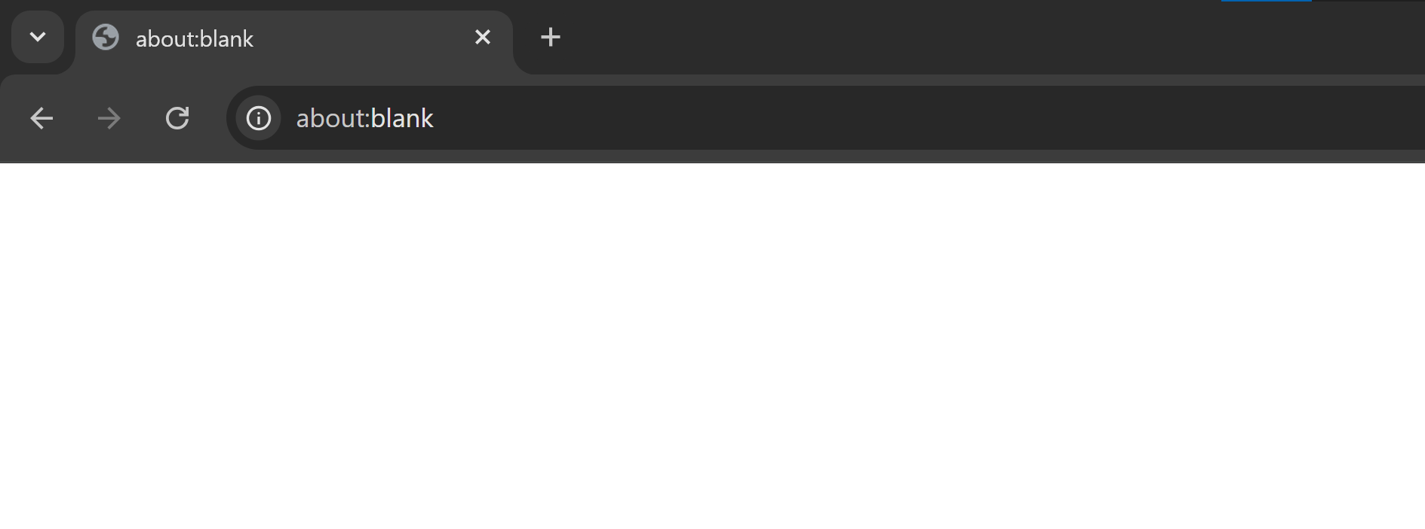

1. **Después habilita las opciones de desarrollador. Seleccionando los 3 puntos, seguido de más herramientas y después herramientas de desarrollador.**

